Оглавление

Введение

Дано.

1. Определение нормативной потребности судна в техническом обслуживании

2.Построение диаграммы ремонтов судна на весь срок службы

Введение

Важнейшая роль в повышении эффективности транспортного производства на морском флоте принадлежит технической эксплуатации. Она оказывает существенное влияние на все основные показатели работы флота, включая отдачу основных фондов, рентабельность и валютный доход.

Это влияние проявляется прежде всего через длительность эксплуатационного периода судов и суммарные эксплуатационные затраты, прямо или косвенно связанные с технической эксплуатацией флота. На техническую эксплуатацию приходится свыше 50% всех эксплуатационных расходов, относимых на себестоимость перевозок. Цель технической эксплуатации флота, как самостоятельной части морской транспортной системы, состоит в поддержании флота в исправном и работоспособном техническом состоянии в течение всего срока эксплуатации и обеспечение возможности бесперебойного выполнения судами транспортной работы. Учитывая первостепенное значение технического обслуживания и ремонта судов как части транспортной работы флота, показателями, характеризующими влияние различных фактов на эффективность судоремонтного производства, следует считать, во-первых, сокращение бюджета ремонтного времени при высоком качестве и, во-вторых, сокращение стоимости ремонта. В расчетно-графической работе изложена методика определения затрат на восстановление исправного и работоспособного состояния судов.

Целью выполнения работы является оптимизация затрат на техническое обслуживание и ремонт в контексте эффективности эксплуатации флота.

Дано.

Таблица 1. Основные характеристики судна «Григорий Нестеренко»

|  |  |  |  |
| --- | --- | --- | --- |
| **Год и место построения головного судна** | **Дедвейт, т** | **Главный двигатель: мощн., кВт, л.с.** | **Установленная мощность ЭО, кВт** |
| **1986**  **СССР** | 28600 | 8760  11900 | 7980 |

Таблица 2. Удельная трудоемкость по элементам судна.

|  |  |  |
| --- | --- | --- |
| Наименование элементов судна | Удельная трудоемкость в норма-часах/год | |
| ремонт nр | Техническое обслуживание nто |
| Корпус судна | 0,8 | 2,2 |
| Механическая часть | 0,9 | 2,6 |
| Электромеханическая часть | 0,4 | 2,2 |

1. Определение нормативной потребности судна в техническом обслуживании

Для корпуса:

Нкср=npD=0,8*28600=22880 (нормо-часов/год)

Нксто=nто*D=2,2*28600=62920 (нормо-часов/год)

Для механической части

Нмср=np*Nгд =0,9*8760=7884 (нормо-часов/год)

Нмсто=nто*Nгд =2,6*8760=22776 (нормо-часов/год

Для электромеханической части:

Нэср=np*Nэо=0,4*7980=3192 (нормо-часов/год)

Нмсто=nто*Nэо =2,2*7980=17556 (нормо-часов/год)

Для определения среднегодовой трудоёмкости на ремонт и техническое обслуживание по судну необходимо трудоёмкости просуммировать по элементам судна:

∑Нср=Нкср+Нмср+Нэср =33956(нормо-часов/год)

∑Нсто=Нксто+Нмсто+Нэсто =103252

(нормо-часов/год)

Далее определяем общую среднегодовую трудоёмкость на ТО и Р по судну в целом:

∑Нс=Нср + Нсто=137208 (нормо-часов/год)

Построение диаграммы ремонтов судна на весь срок службы.

Исходя из полученной среднегодовой трудоемкости ремонта ∑Нср норма-часов/год и принятой продолжительности эксплуатационно-ремонтного цикла (ЭРЦ), равном четыре года, определяем потребность судна в ремонте в календарных днях:

Qp за весь период ЭРЦ:

Qp=∑Нср*Tэрц =135824(н-ч)

Согласно положения о технической эксплуатации флота ЭРЦ равен четырем годам и включает:

заводской ремонт;

доковый ремонт;

межрейсовый ремонт;

эксплуатационный период.

На основании фактических данных по СРЗ установлена следующая зависимость трудоёмкости отдельных видов ремонтов от общей трудоёмкости ремонтов за ЭРЦ (данные по трудоёмкости табл 3) [нормо-часов]:

I ЭРЦ

Qзр=0,45*135824=61120,8 (н-ч)

Qдр=0,1*135824=13582,4 (н-ч)

Qмр=0,08*135824=10866 (н-ч)

II ЭРЦ

Qзр=0,49*135824=66554 (н-ч)

Qдр=0,15*135824=20374 (н-ч)

Qмр=0,05*135824=6791(н-ч)

III ЭРЦ

Qзр=0,48*135824=65196 (н-ч)

Qдр=0,1*135824=13582 (н-ч)

Qмр=0,08*135824=10866 (н-ч)

Плановую продолжительность ремонта в сутках Тзр, Тдр и Тмр определяем нормы среднесуточной выработки для судна заданной серии и полученных объёмов ремонта.

Для ЭРЦ I



Для ЭРЦ II



Для ЭРЦ III



На основании полученных данных представим график ремонта судна «Г. Нестеренко» на срок равный 3 ЭРЦ (12 лет).

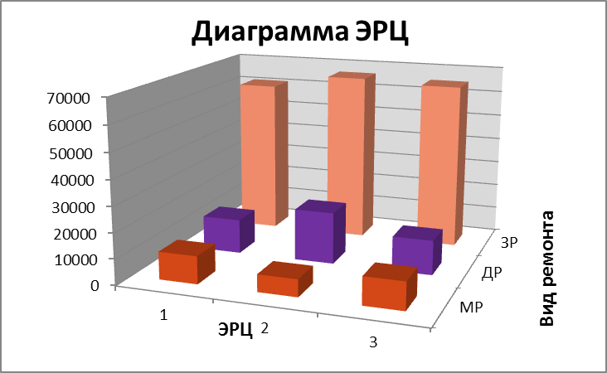

Определяем среднегодовое ремонтное время, которое является основным показателем, оценивающим правильную организацию ремонта за ЭРЦ, следующим образом.



Определяем среднегодовое эксплуатационное время за ЭРЦ:

Тэсрг= 365 - Трсрг

Определяем Кти судна:



Расчёт оформим в виде таблицы:

|  |  |  |  |  |  |  |  |
| --- | --- | --- | --- | --- | --- | --- | --- |
|  | **Тзр** | **Тдр** | **Тмр** | **Тэрц** | **Трсрг** | **Тэсрг** | **Кти** |
| **ЭРЦ I** | 76,7 | 23 | 37,7 | 4 | 34,4 | 330,7 | 0,906 |
| **ЭРЦ II** | 82,9 | 31,7 | 25,8 | 4 | 35,1 | 329,9 | 0,904 |
| **ЭРЦ III** | 81,4 | 23,6 | 37,7 | 4 | 35,7 | 329,3 | 0,902 |

Эффективность технической эксплуатации судна определяем из:

Стоимость ремонта судна Sзр:

Sзр = Zзр·Qзр

Среднегодовой стоимости за ЭРЦ Sрсрг:



Где средняя стоимость нормо-часа при различных видах ремонтов принята так, как указано ниже:

Заводской ремонт Zзр=4,5 $/нормо-час

Доковый ремонт Zдр=5,5 $/нормо-час

Межрейсовый ремонт Zмр= 3 $/нормо-час

Расчёт оформим в виде таблицы.

|  |  |  |  |  |  |  |  |  |  |
| --- | --- | --- | --- | --- | --- | --- | --- | --- | --- |
|  | **Zзр** | **Zдр** | **Zмр** | **Qзр** | **Qдр** | **Qмр** | **Tэрц** | **Sзр** | **Sрсрг** |
| **ЭРЦ I** | 4,5 | 5,5 | 3 | 61120,8 | 13582 | 10866 | 4 | 275044 | 95586 |
| **ЭРЦ II** | 4,5 | 5,5 | 3 | 66554 | 20374 | 6791 | 4 | 299493 | 107981 |
| **ЭРЦ III** | 4,5 | 5,5 | 3 | 65196 | 13582 | 10866 | 4 | 293382 | 100170 |